ИНФОРМАЦИОННОЕ СООБЩЕНИЕ О НЕОБХОДИМОСТИ ДОБРОВОЛЬНОГО ДЕМОНТАЖА ВЫЯВЛЕННОГО САМОВОЛЬНО УСТАНОВЛЕННОГО ОБЪЕКТА ДВИЖИМОГО ИМУЩЕСТВА
"04" февраля 2024 года г. Ульяновск

Выдано администрацией города Ульяновска
Владелец неизвестен___________________________________________________________________
(данные лица, самовольно установившего нестационарный объект: Ф.И.О. - для гражданина; наименованиеадрес - для юридического лица)
в отношении самовольно установленного объекта движимого имущества со следующими характеристиками:
нестационарный объект –металлический гараж .

расположенный по адресу: г. Ульяновск, вдоль Димитровградского шоссе (спуск с Императорского моста с правой стороны ).

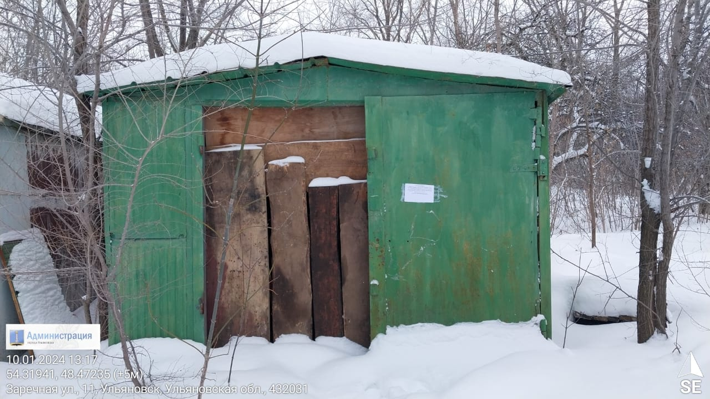

В течение 10 (десяти) рабочих дней со дня опубликования информационного сообщения в газете «Ульяновск сегодня» необходимо за счёт собственных сил и средств демонтировать самовольно установленный объект движимого имущества и восстановить благоустройство территории на которой был установлен объект в соответствии с требованиями «Правил благоустройства территории муниципального образования город Ульяновск.
В случае непринятия мер в указанный срок, в соответствии с законодательством объект будет демонтирован и вывезен в принудительном порядке. Информационное сообщение будет размещено на сайте администрации города Ульяновска и в газете «Ульяновск сегодня»

ИНФОРМАЦИОННОЕ СООБЩЕНИЕ О НЕОБХОДИМОСТИ ДОБРОВОЛЬНОГО ДЕМОНТАЖА ВЫЯВЛЕННОГО САМОВОЛЬНО УСТАНОВЛЕННОГО ОБЪЕКТА ДВИЖИМОГО ИМУЩЕСТВА
"04" февраля 2024 года г. Ульяновск

Выдано администрацией города Ульяновска
Владелец неизвестен___________________________________________________________________
(данные лица, самовольно установившего нестационарный объект: Ф.И.О. - для гражданина; наименованиеадрес - для юридического лица)
в отношении самовольно установленного объекта движимого имущества со следующими характеристиками:
нестационарный объект –металлический гараж .

расположенный по адресу: г. Ульяновск, вдоль Димитровградского шоссе (спуск с Императорского моста с правой стороны) ).

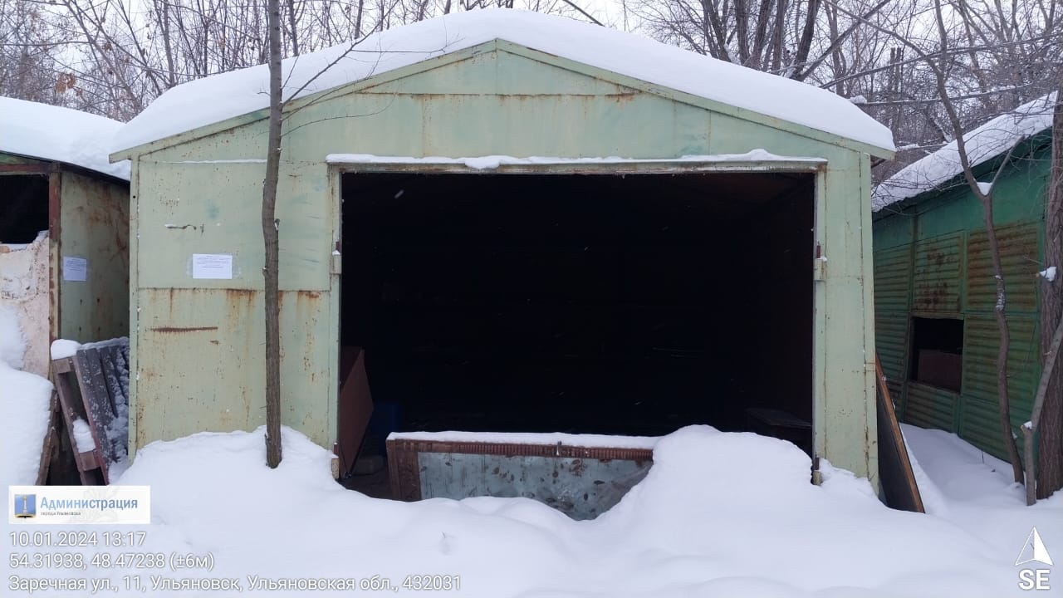

В течение 10 (десяти) рабочих дней со дня опубликования информационного сообщения в газете «Ульяновск сегодня» необходимо за счёт собственных сил и средств демонтировать самовольно установленный объект движимого имущества и восстановить благоустройство территории на которой был установлен объект в соответствии с требованиями «Правил благоустройства территории муниципального образования город Ульяновск.
В случае непринятия мер в указанный срок, в соответствии с законодательством объект будет демонтирован и вывезен в принудительном порядке. Информационное сообщение будет размещено на сайте администрации города Ульяновска и в газете «Ульяновск сегодня»

ИНФОРМАЦИОННОЕ СООБЩЕНИЕ О НЕОБХОДИМОСТИ ДОБРОВОЛЬНОГО ДЕМОНТАЖА ВЫЯВЛЕННОГО САМОВОЛЬНО УСТАНОВЛЕННОГО ОБЪЕКТА ДВИЖИМОГО ИМУЩЕСТВА
"04" февраля 2024 года г. Ульяновск

Выдано администрацией города Ульяновска
Владелец неизвестен___________________________________________________________________
(данные лица, самовольно установившего нестационарный объект: Ф.И.О. - для гражданина; наименованиеадрес - для юридического лица)
в отношении самовольно установленного объекта движимого имущества со следующими характеристиками:
нестационарный объект –металлический гараж .

расположенный по адресу: г. Ульяновск, вдоль Димитровградского шоссе (спуск с Императорского моста с правой стороны) ).

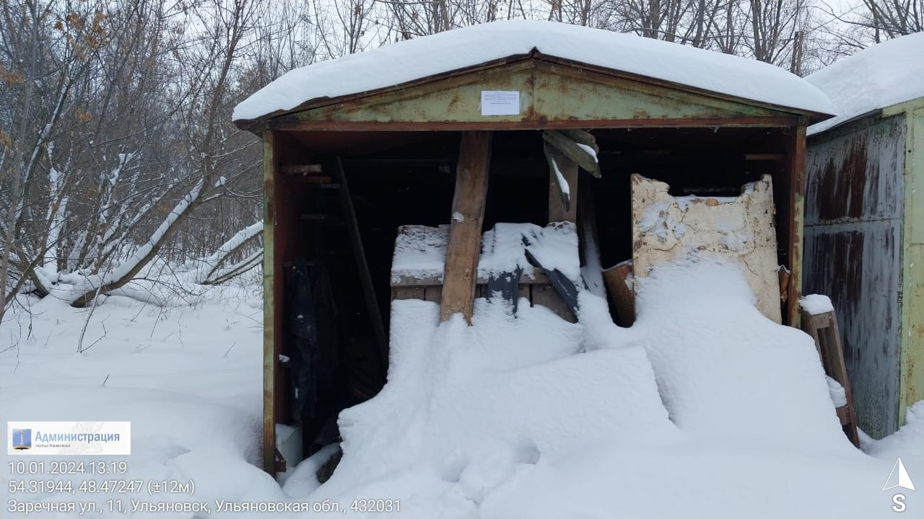

В течение 10 (десяти) рабочих дней со дня опубликования информационного сообщения в газете «Ульяновск сегодня» необходимо за счёт собственных сил и средств демонтировать самовольно установленный объект движимого имущества и восстановить благоустройство территории на которой был установлен объект в соответствии с требованиями «Правил благоустройства территории муниципального образования город Ульяновск.
В случае непринятия мер в указанный срок, в соответствии с законодательством объект будет демонтирован и вывезен в принудительном порядке. Информационное сообщение будет размещено на сайте администрации города Ульяновска и в газете «Ульяновск сегодня»

